Vi har varit på taxfullmäktige.
Detta är inget referat om hur förhandlingarna gick på själva mötet utan lite kåseri om resan i sin helhet.
Av: Carina Carvall Hansson
Satt på kvällen innan vi skulle resa och läste på text tv att tågen som gick norrut från Stockholm var inställda på grund av någon kabel som hade ramlat ned, typiskt, vi som har väntat på denna resa i flera veckor. Nåväl det är bara att gå och lägga sig i tid för det ordnar sig säkert och tåget från Vänersborg till Stockholm skulle gå kl 05:51.
Sov väldigt dåligt för tänk om klockan inte ringer, upp kl 4 och sätter på text tv, jodå tågen hade börjat rulla igen. Smörgåsarna var klara för vi hade fått reda på av en van tågresenär (Marita) att smörgåsarna ombord inte gick att äta.
Vi tog den gamla bilen till stationen ifall någon olovandes hade tänkt ta sig en tur när inte vi vad med. Sagt och gjort in på stationen och vänta på Eva Brattstig, Lars & Marita Krantz och X2000. Den förste som kom var en vänlig busschaufför som sa att han skulle ta oss till Herrljunga för där skulle ett tåg vänta på oss, tåget från Uddevalla var nämligen inställt. Det var bara att baxa in tanter och gubbar i bussen och fara vidare.
Framme i Herrljunga var det helt tomt, inte ett tåg så långt ögat kunde nå, inte ens en liten stins fanns det. Den vänligt buschauffören lämnade oss inte i sticket, han höll hela tiden kontakt med SJ och fick ordnat så att Göteborgståget skulle stanna och ta upp oss, nu var det bara till att vänta i ca 40 minuter, fram med smörgåsarna!
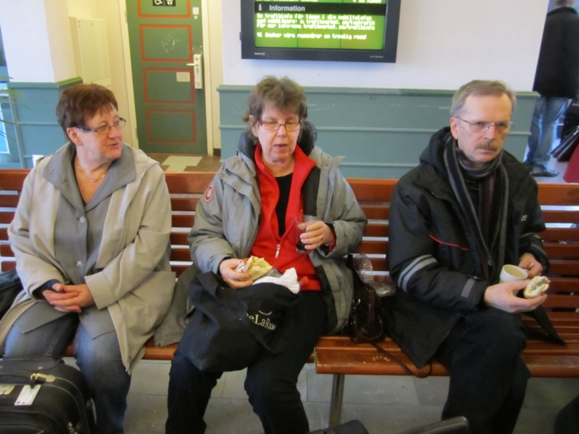
När väl tåget kommit var det bara att försöka hitta någonstans att sitta, våra biljetter gällde ju inte på detta tåg. Nu kunde vi slappna av ett tag fast vi visste att tåget till sundsvall skulle vi missa.
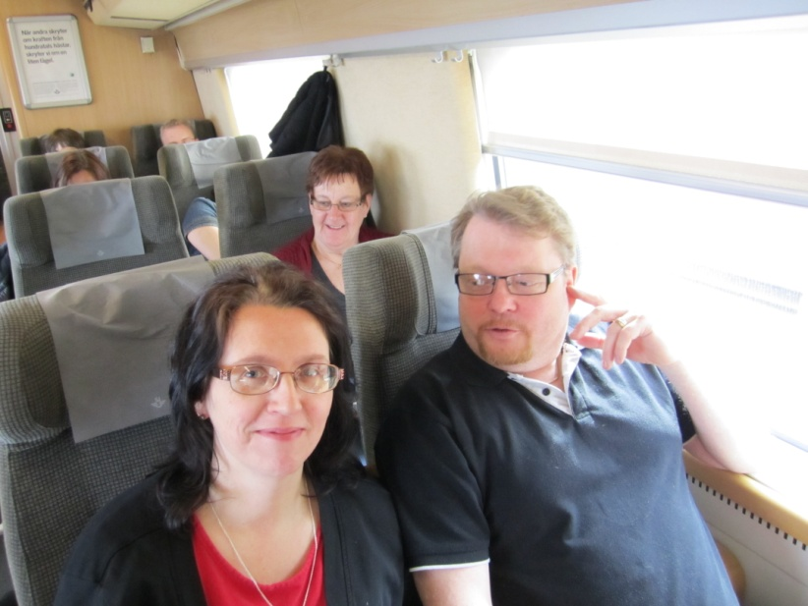

Personalen på tåget ordande nya biljetter till sundsvall som kompensation för det som hänt. Fyra biljetter i första klass och lunch kuponger så vi skulle kunna äta medans vi väntade på nästa tåg. Med Marita i spetsen som reseledare och vi andra tre i släptåg gick vi till biljettluckan för att hämta våra nya dyrbarheter. Ve den gossen i luckan som sa till Marita att nya biljetter kunde man ju ha inte lova oss och ingen mat heller. Vår ordförande var inte glad, muttrade och såg ut som hon hade blodvallningar. Som tur vad så klarade sig gossen med livet i behåll då tågbiljetter i första klass ordnades med en tre rätters middag ombord.
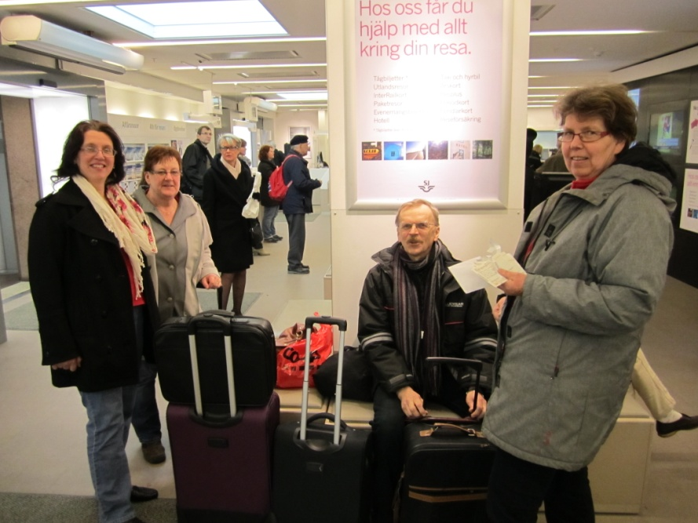

Efter sedvanligt toalettbesök och godisköp (Janne & Lars är väldigt förtjusta i sötsaker) på centralen var det bara att ta plats i första klass. Maten serverades och därefter kände man sig riktigt trött, några blundade en stund eller kopplade av som Lasse gjorde med en seriös tidning eller som Ewa med lite musik i öronen.
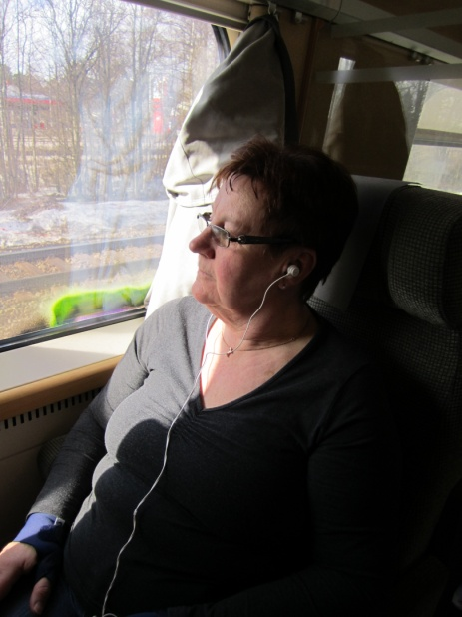

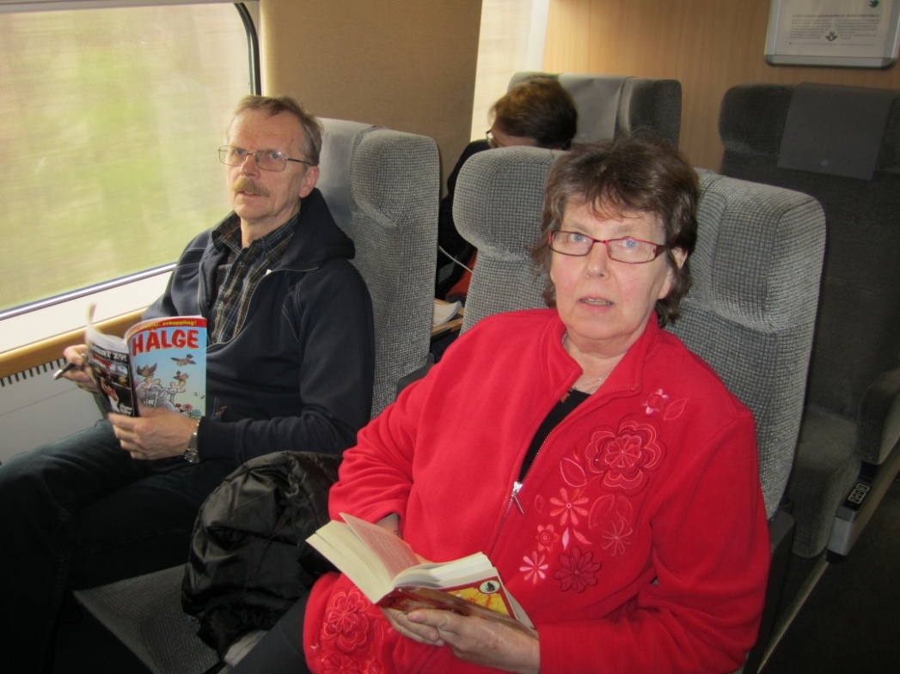

När vi väl kom fram till sundsvall blev det dags att åka taxi, hotellet låg högt uppe på berget så det var inte tal om att gå. En mycket trevlig kvinna i en Nissan kombi för fyra passagerare men med ett barnsäte i bagaget bestämde vi andra att den yngste av oss fick sitta där (nu är Janne inte minst precis). Sagt och gjort vi tryckte in honom där och något säkerhetsbälte var det inte tal om men det gjorde nog inte så mycket för han kom ingenstans.
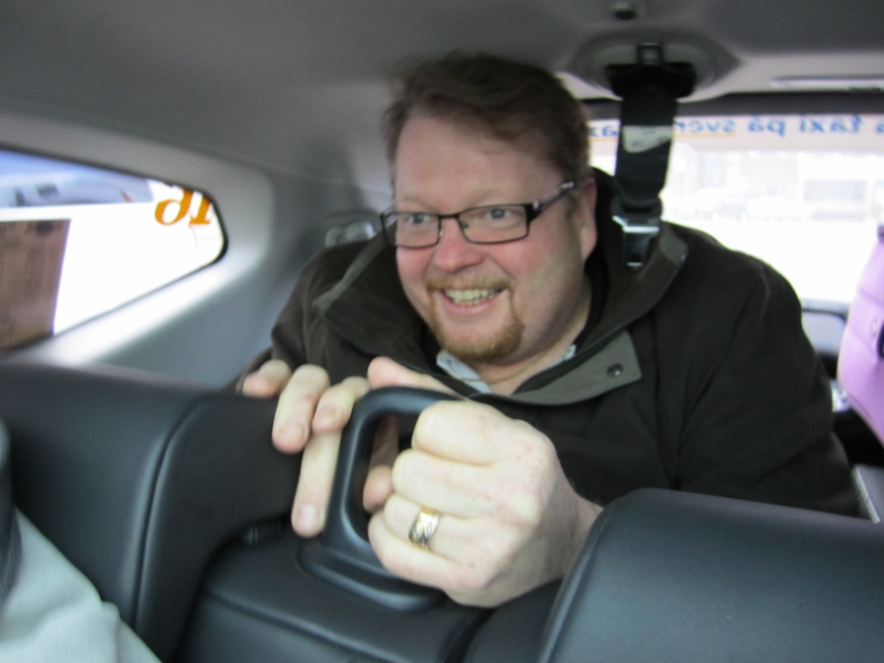

Det var riktigt skönt att komma till sitt rum efter dessa strapatser och få sträcka ut sig i sängen en stund innan jag, Janne och Ewa skulle ner till restaurangen för en lite bit mat. Lars och Marita satt med de stora höjdarna, men jag tror nog att vi hade trevligare vid vårt bord.
Det fanns även andra gäster runt omkring oss som vi fick pratat lite med, bl.a. västsvenska taxklubben med Bengt, Henrik och George.

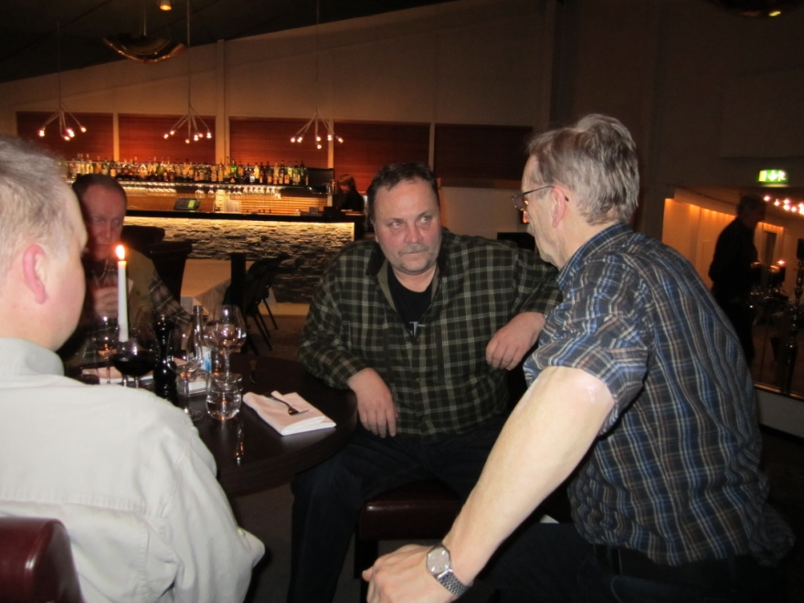

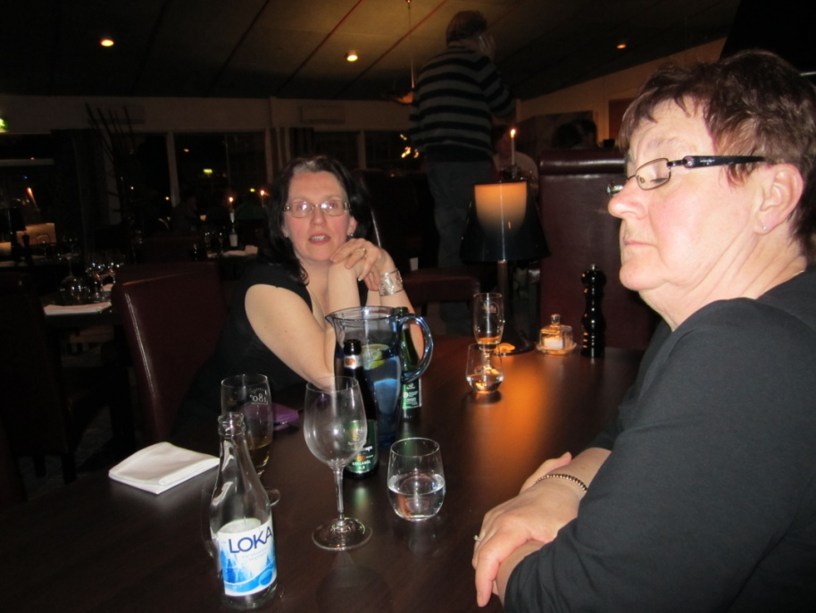

Då var det dags med TF-mötet. Lördag morgon infann vi oss pigga och utvilade efter gårdagen. Elisabeth Rohdin inledde mötet med att diskutera allmänt vad som hade hänt under de sista åren bland våra taxar. Därefter överlämnade hon ordet till årsmötets ordförande Thörnqvist så att förhandlingarna kunde komma igång. Det kommer mer om detta i tidningen taxen.

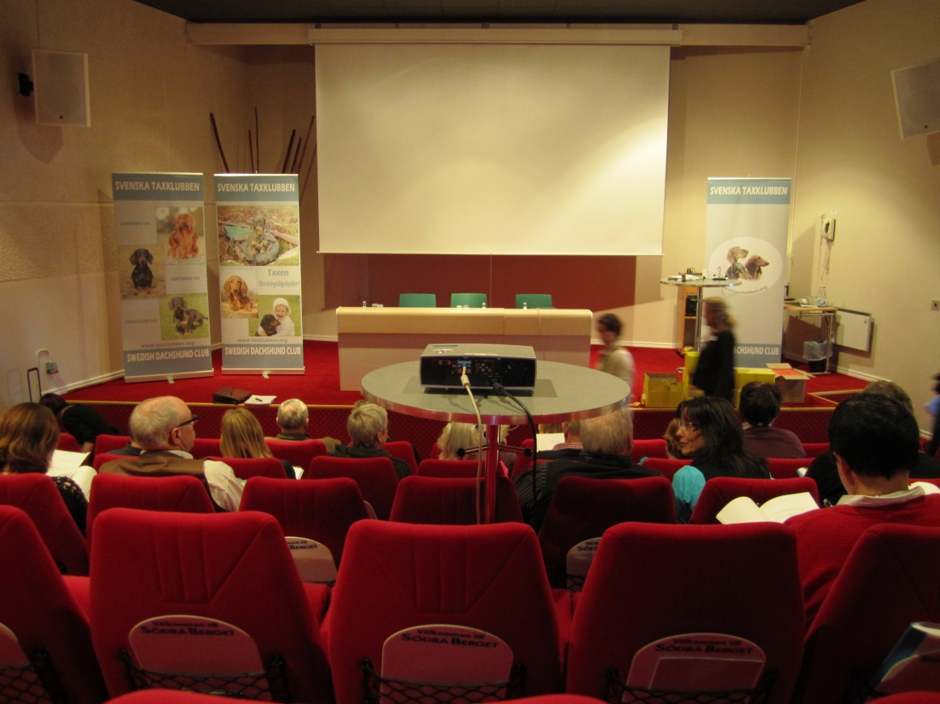
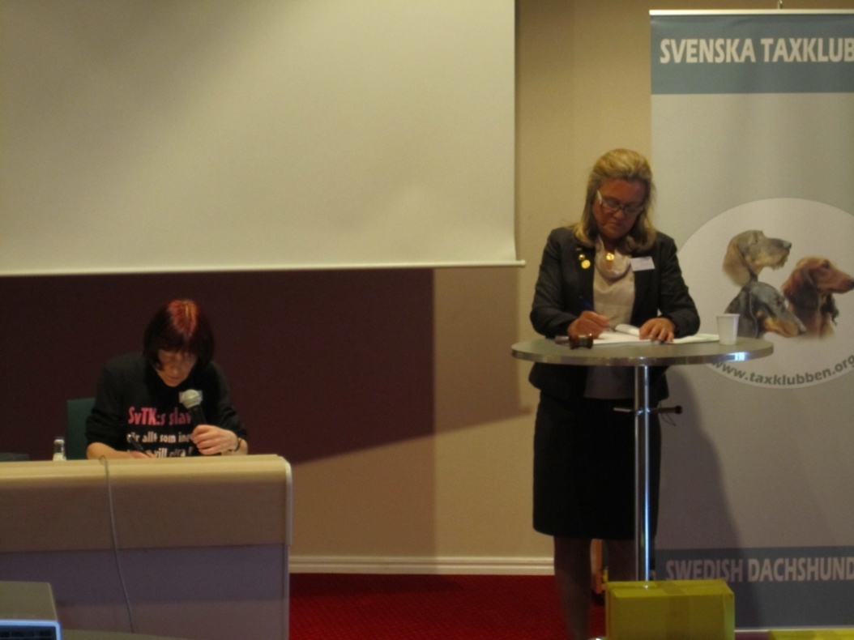
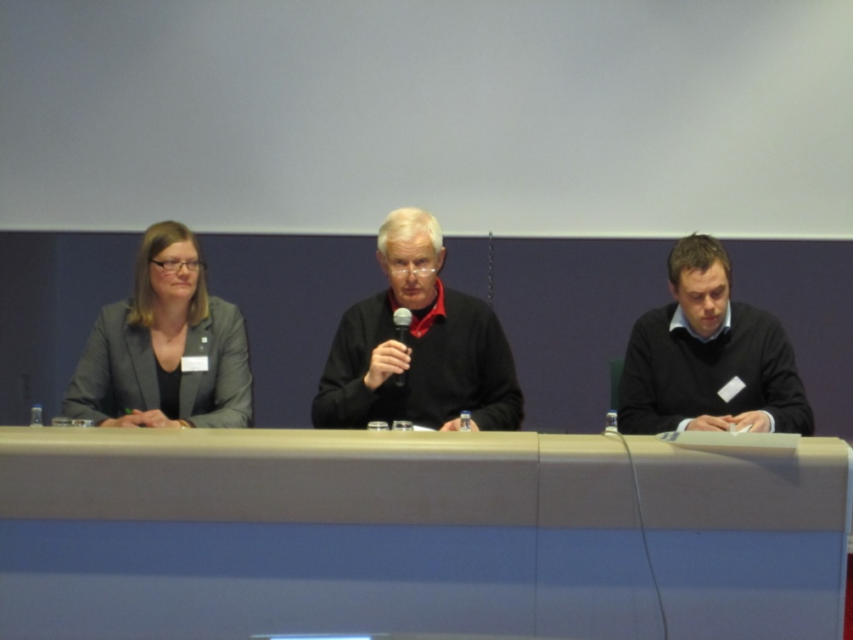

På lördagskvällen var de då dags för den gemensamma middagen med avtackning av de i styrelsen som hade avgått, detta gjordes av den nya ordförande Anders Dahlgren, tyvärr var det mycket sorl i salen så det var svårt att höra vad han sa. Det var till exempel Elisabeth Rhodin, Carina Jansson som var kassör, Marianne Fredriksson avelsråd på bl.a. långhår och vår Lars Krantz.
Det var fint att sitta vid middagen och titta ut då man kunde se hela Sundsvall uppifrån. Efter middagen så blev det lite dans för de som orkade.
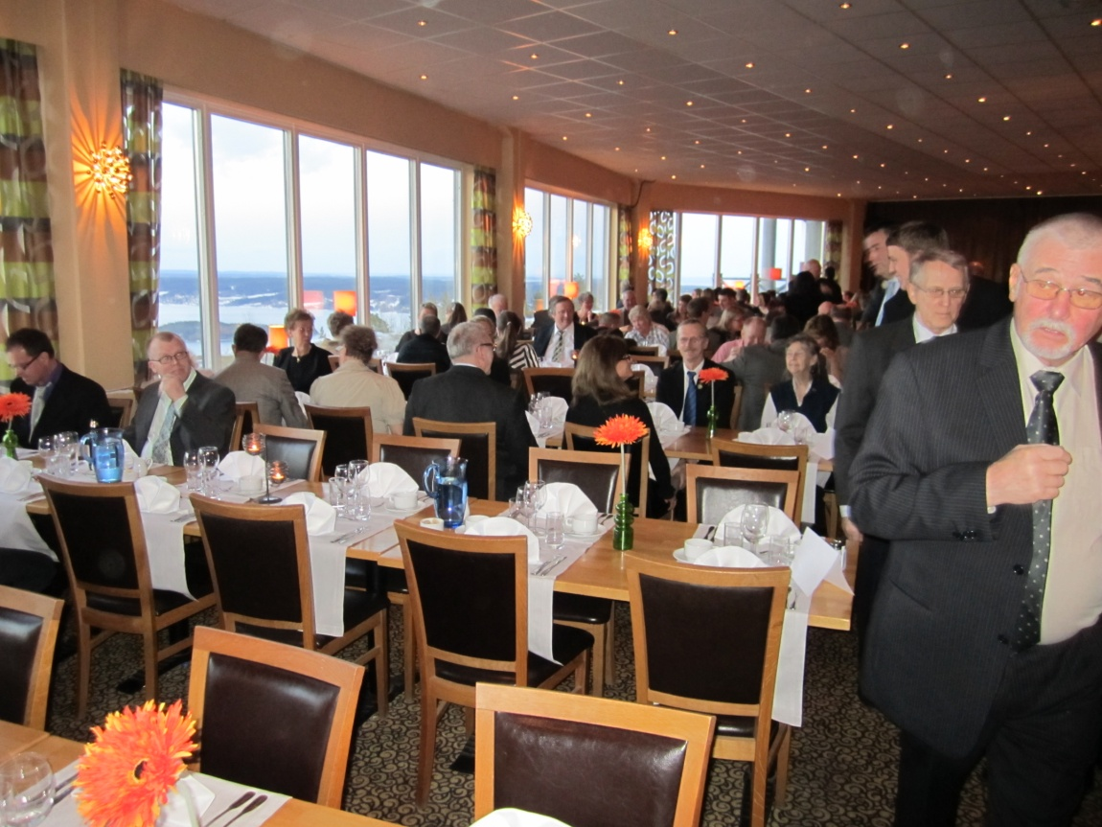

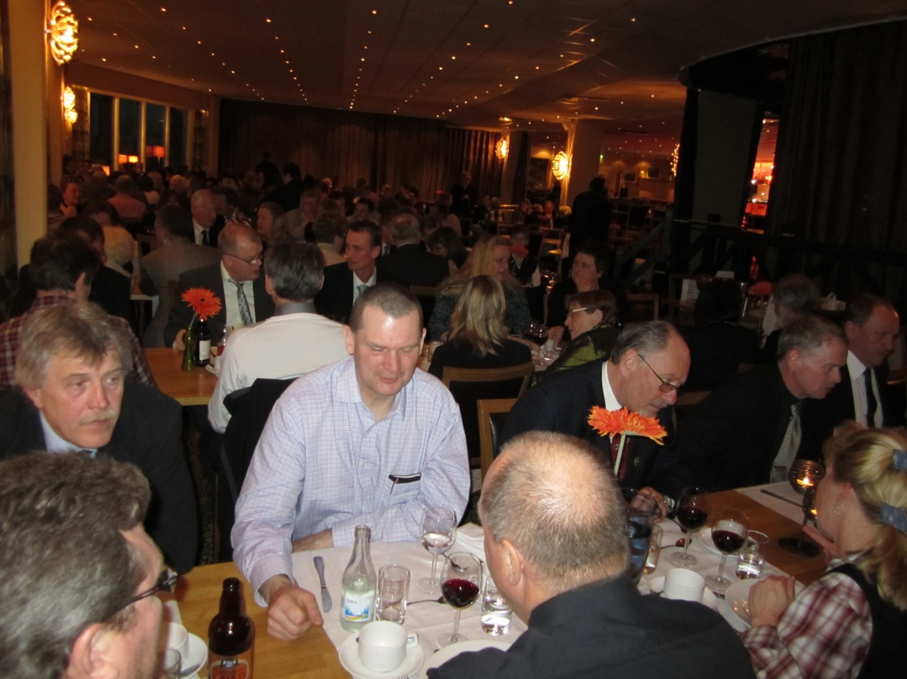
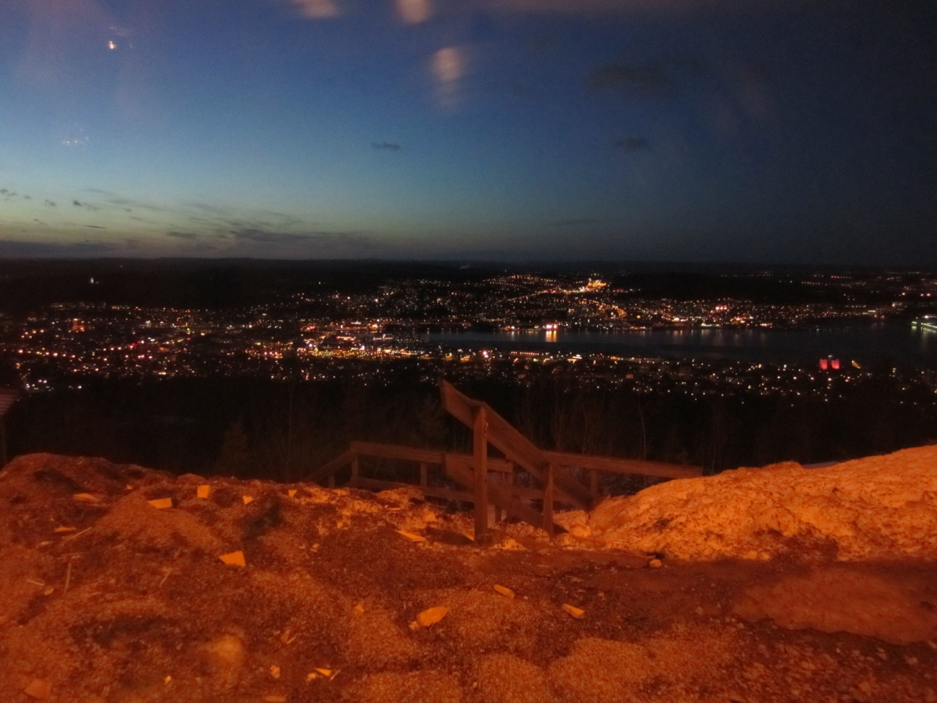

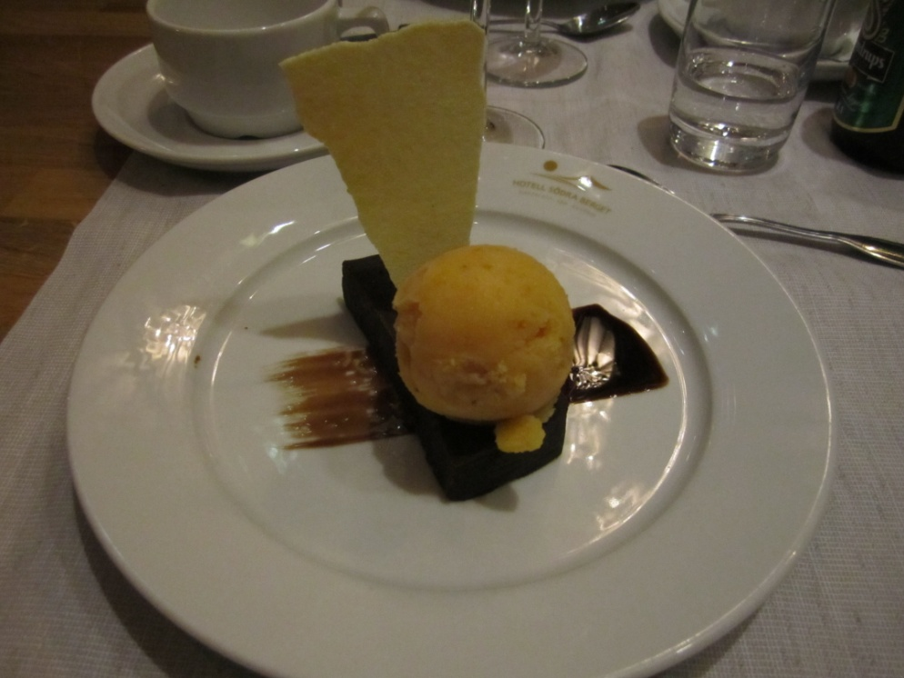

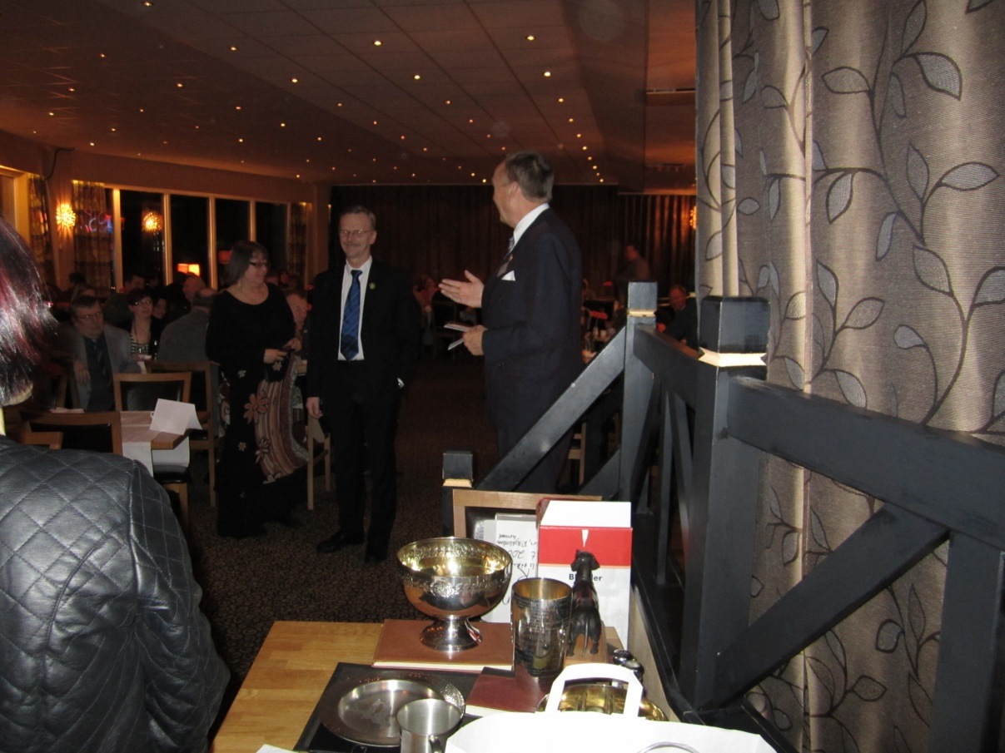

Dagen efter var jag på kurs om jyckedata, det var riktigt roligt men tyvärr alldeles för kort stund för mig, jag ville hålla på längre men lunchen serverades och vi hade ett tåg att passa. Janne, Marita, Ewa och Lars gick på information om spår-och drevprovsregler.

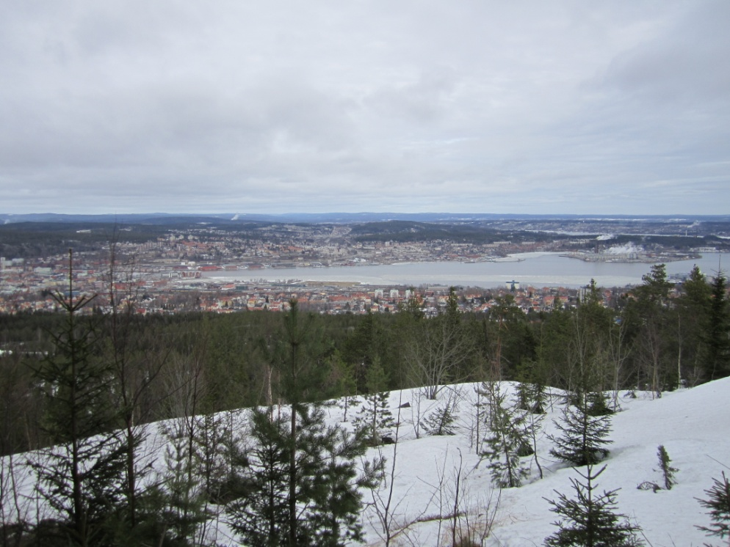

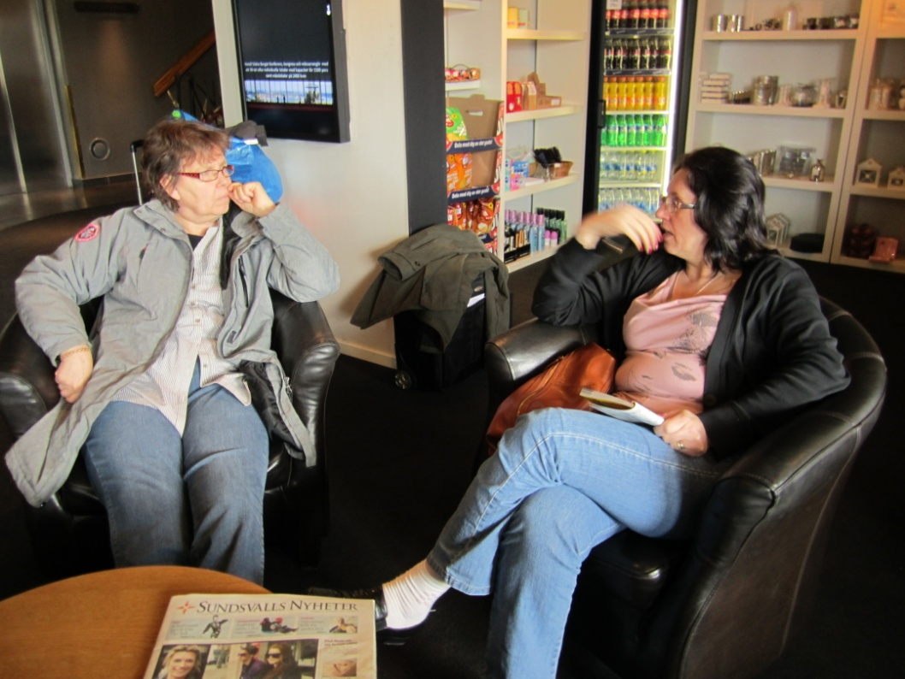

Denna gång kom det en liten buss och hämtade oss, skönt för Janne som fick bra plats. Tåget kom i tid så det var bara att sätta sig och luta sig tillbaka. Det har varit en väldigt bra helg men intensiv så man var allt lite trött när man kom ombord.
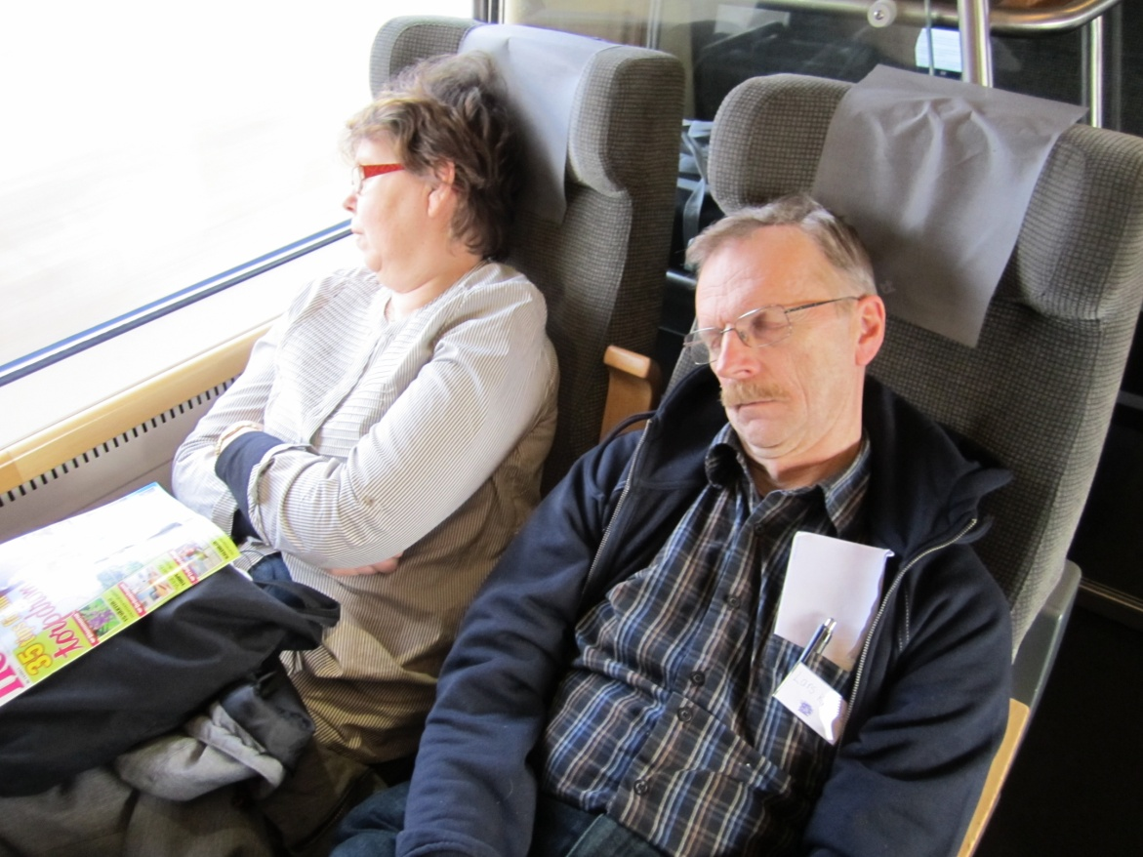

På hemresan fick vi äntligen åka tåg från Herrljunga till Vänersborg, ett hederligt dunka ljud från västtrafiktåget. Vi kom hem i exakt tid, FANTASTISKT!
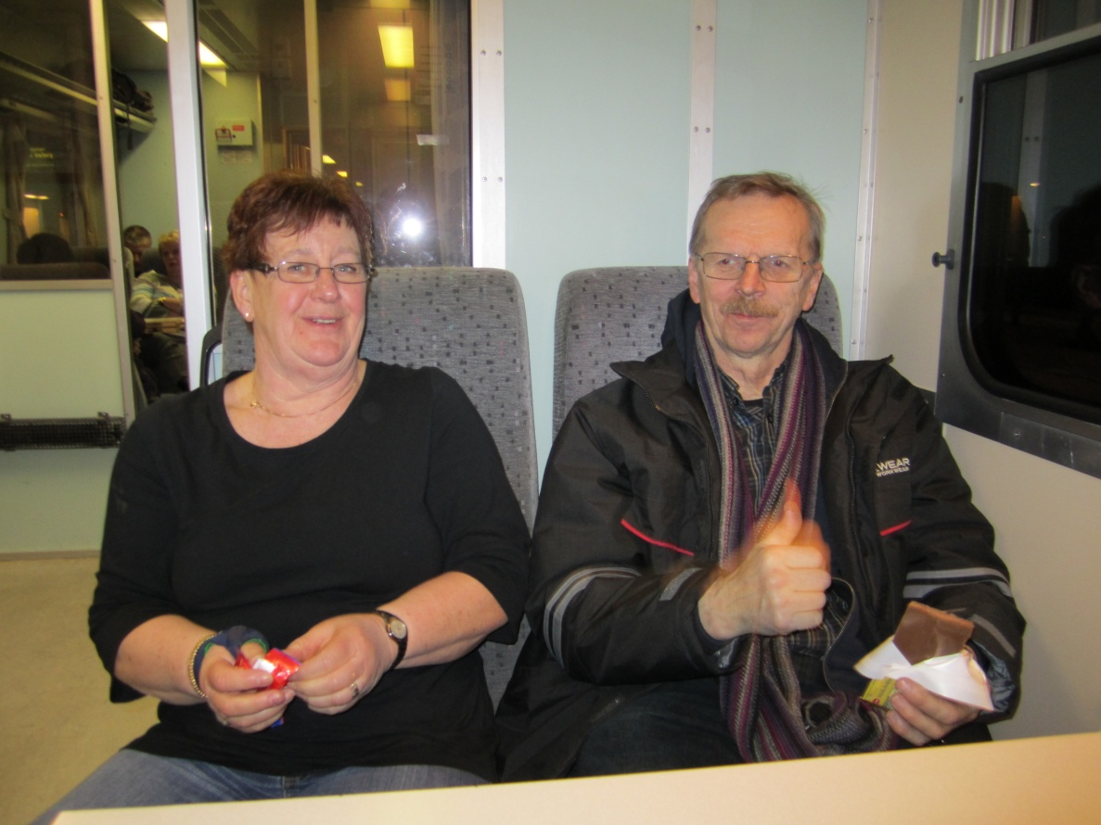
TACK OCH HEJ SÄGER CARINA OCH JANNE
